55555555555555555555555555555555555555555555555555555555555555555555555555555555

5/2026.

Csanytelek Község Önkormányzata Képviselő-testülete

Pénzügyi Ellenőrző, Foglalkoztatáspolitikai és
Településfejlesztési Bizottsága

2026. március 23-án (hétfőn) du. 13 órakor
megtartott nyilvános ülésének

Jegyzőkönyve

555555555555555555555555555555555555555555555555555555555555555555555555555555555

J e g y z ő k ö n y v

Készült: Csanytelek Község Önkormányzata Képviselő-testülete Pénzügyi Ellenőrző, Foglalkoztatáspolitikai és Településfejlesztési Bizottsága 2026. március 23.-án (hétfőn) du. 13:00 órakor megtartott nyilvános ülésén.

Az ülés helye: a Polgármesteri Hivatal díszterme

Jelen vannak:
Palásti Pál bizottság elnöke
Bartus László bizottság elnökhelyettese
Mucsi István bizottság tagja
Szabóné Pálinkás Györgyi bizottság tagja
Potorné Kovács Ágnes bizottság tagja

Tanácskozási joggal jelent meg: Erhard Gyula polgármester
Kató Pálné jegyző
Tápainé Karkas Krisztina irodavezető
Fülöpné Szeri Noémi jegyzőkönyvvezető

Palásti Pál bizottság elnöke: Köszöntötte a megjelent bizottsági tagokat és az ülésen tanácskozási joggal résztvevőket. Megállapította, hogy az ülés határozatképes, mivel az 5 bizottsági tagból mind az 5 tag megjelent. Javaslatot tett az ülés napirendjére, az általa kiadott meghívó szerint.

1.) Napirendi pont

Tárgy: Előadó:
A Bizottság 2026. márciusi ülése napirendjének jóváhagyása Palásti Pál bizottság elnöke

Palásti Pál bizottság elnöke szavazásra bocsátotta az ülés napirendjére általa írásban kiadott javaslatot, mellyel a bizottság tagjai egyhangúlag 5 igen szavazattal egyetértett, melyet a Bizottság az alábbi határozatba foglalt.

17/2026. (III. 23.) PEFTB határozat

Tárgy: A Bizottság 2026. márciusi ülése napirendjének jóváhagyása

H a t á r o z a t

Csanytelek Község Önkormányzata Képviselő-testülete mellett működő Pénzügyi Ellenőrző, Foglalkoztatáspolitikai és Településfejlesztési Bizottság a Bizottság Elnöke által kiadott, a Bizottság 2026. március 23. napján tartandó ülése meghívójában feltüntetett napirendi pontokat vette fel tárgyalásra.

Az ülés napirendi pontjai:

- A Bizottság 2026. márciusi ülése napirendjének jóváhagyása
Előadó: Palásti Pál Bizottság Elnöke

- Csanytelek Község Településrendezési eszközei részleges módosítási tervének elfogadása, a 12/2019. (II. 14.) Ökt határozat módosítása véleményezése
Előadó: Erhard Gyula polgármester, Kató Pálné jegyző, Palásti Pál bizottság elnöke

- A Helyi Építési Szabályzatról szóló 6/2014. (VI. 27.) önkormányzati rendelet módosításáról szóló önkormányzati
rendelet-tervezet véleményezése
Előadó: Erhard Gyula polgármester, Kató Pálné jegyző, Palásti Pál bizottság elnöke

- A fogorvosi körzet fogászati alapellátására kötött feladatellátási szerződés 7. módosítása véleményezése
Előadó: Erhard Gyula polgármester, Kató Pálné jegyző, Palásti Pál bizottság elnöke

- A Szentesi Katasztrófavédelmi Kirendeltség Csongrádi Hivatásos Tűzoltó-parancsnoksága 2025. évi tevékenységéről szóló beszámolója véleményezése
Előadó: Erhard Gyula polgármester, Kató Pálné jegyző, Palásti Pál bizottság elnöke

- A Csanyteleki közösségi színtér 2026. évi kulturális szolgáltatási terve véleményezése
Előadó: Erhard Gyula polgármester, Kató Pálné jegyző, Palásti Pál bizottság elnöke

- Egyebek

Határozatról értesítést kap:
- Kató Pálné jegyző és általa
- Pénzügyi Ellenőrző, Foglalkoztatáspolitikai és Településfejlesztési Bizottság Tagjai (Helyben)
- Irattár

2.) Napirendi pont

Tárgy: Előadó:
Csanytelek Község Településrendezési eszközei részleges módosítási Erhard Gyula polgármester
tervének elfogadása, a 12/2019. (II. 14.) Ökt határozat módosítása Kató Pálné jegyző
véleményezése Palásti Pál bizottság elnöke

(A tárgyi írásos előterjesztés és melléklete a bizottság ülésén készült jegyzőkönyvhöz csatolva.)

Palásti Pál bizottság elnöke az írásban kiadott előterjesztéshez szóbeli kiegészítést nem tett. Vitára bocsátotta a tárgyi előterjesztést, majd javasolta annak megvitatását, elfogadását és testület elé terjesztését.

Erhard Gyula polgármester: szóbeli kiegészítésében a több mint 6 évvel korábban hozott döntés módosítása szükségszerűségére hívta fel a Bizottság tagjai figyelmét.

Kató Pálné jegyző: szóbeli kiegészítésében azt emelte ki, hogy a hatályos szabályozási terv nem tartalmaz kerékpárútra vonatkozó rendelkezést, akárcsak a településrendezési terv, így annak megváltoztatása elkerülhetetlen ahhoz, hogy a módosított nyomvonal szerint alakítható legyen a kivitelei tervhez igazodóan a szabályozási terv, melyet önkormányzati rendeltbe foglalhat a testület. Javaslatot tett a tárgyi előterjesztés elfogadására, annak határozatba foglalására és testület elé terjesztésére.

K é r d é s, hozzászólás nem hangzott el.

Palásti Pál bizottság elnöke: összefoglalójában egyetértett az írásban benyújtott előterjesztésben foglaltakkal és javaslatot tett annak bizottság általi elfogadására és Képviselő-testület elé terjesztésére. Indítványozta a bizottság tagjai részére tárgyi előterjesztés elfogadásának határozatban történő rögzítését. Indítványát szavazásra bocsátotta, melyből megállapította, hogy a bizottság kérdés, hozzászólás és módosító javaslat nélkül, egyhangú 5 igen szavazattal (ellenszavazat és tartózkodás nélkül) elfogadta azt és az alábbi határozatot hozta:

18/2026. (III. 23.) PEFTB határozat

Tárgy: Csanytelek Község településszerkezeti eszközei részleges módosítási tervének elfogadása, a 12/2019. (II. 14.) Ökt határozat módosítása véleményezése

H a t á r o z a t

Csanytelek Község Önkormányzata Képviselő-testülete Pénzügyi Ellenőrzési, Foglalkoztatáspolitikai és Településfejlesztési Bizottsága a település polgármestere és jegyzője közösen benyújtott előterjesztésében foglaltakat megtárgyalta és a Képviselő-testület által 12/2019. (II. 14.) Ökt határozatba foglalt településszerkezeti terve módosítására tesz javaslatot.
- A Bizottság egyetért a Csongrád-Csanád Vármegye területrendezési tervében előirányzott Csanytelek – Pálmonostora – Kiskunfélegyháza és Csongrád – Csanytelek – Baks településközi, térségi jelentőségű kerékpárutak Csanytelek közigazgatási területét érintő szakaszaiként megvalósuló az „Ópusztaszer-Baks-Csanytelek-Felgyő-Tömörkény településeket összekötő kerékpárút fejlesztése” című projektben foglaltakkal. A Bizottság támogatja, hogy az elkészült kiviteli tervnek megfelelően módosuljon a Településszerkezeti terv, melyben a KÖu jelű közúti közlekedési terület a közterület tervezett kiszélesítése miatt kismértékben bővül az alábbiakban ábrázolt helyszíneken, illetve a D-i szakaszon új nyomvonal lesz feltüntetve a kiviteli tervnek megfelelően.
A kerékpárút miatti változtatások helyszínei kék lehatárolással szerepelnek, a kerékpárút nyomvonalát piros karikasor jelöli.
  - Tömörkény felőli közigazhatási határ melletti helyszín: a 4504 jelű országos közút mindkét oldalán nyitott kerékpársávot létesítenek, a közigazgatási határon lévő dűlőúthoz útcsatlakozás épül ki.
Jelenleg hatályos szerkezeti terv Módosított szerkezeti terv
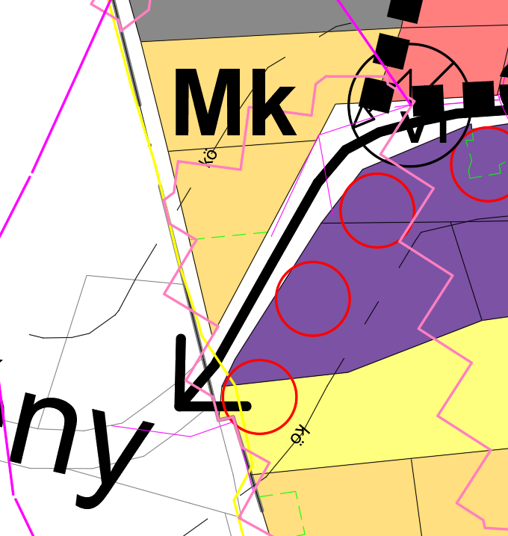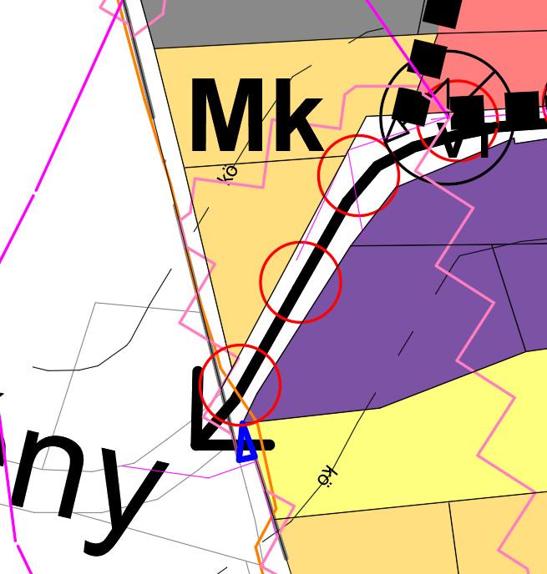
  - Felgyő felőli közigazhatási határ melletti helyszín: a 4519 jelű országos közút Ny-i oldalán gyalog- és kerékpárút létesül, a közigazgatási határon lévő dűlőúthoz útcsatlakozás épül ki.
Jelenleg hatályos szerkezeti terv Módosított szerkezeti terv
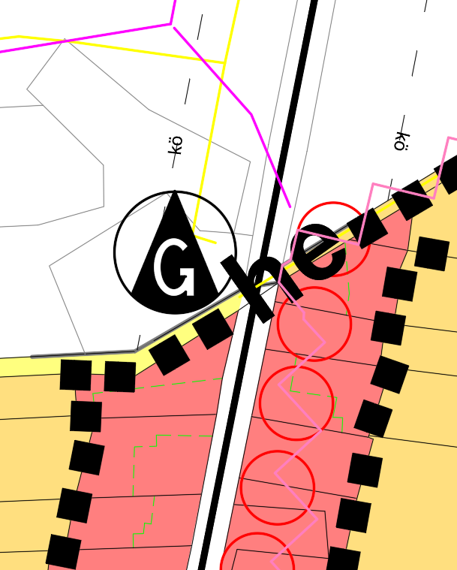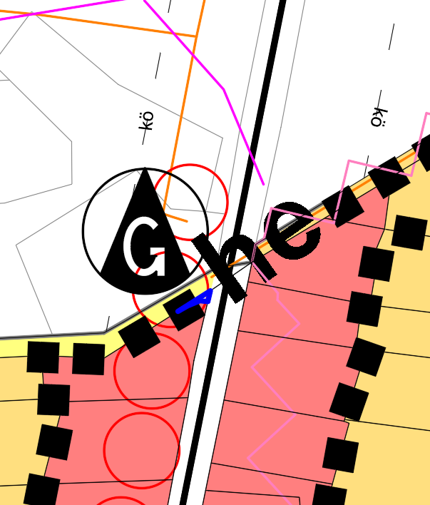
4504 és 4519 jelű országos utak kereszteződésében: a 4504 jelű országos közút mindkét oldalán nyitott kerékpársávot létesítenek, a Sajó sarok nevű kereszteződésben kerékpárút lesz átvezetve, a 4519 jelű országos közút mentén gyalog- és kerékpárút létesül.
Jelenleg hatályos szerkezeti terv Módosított szerkezeti terv
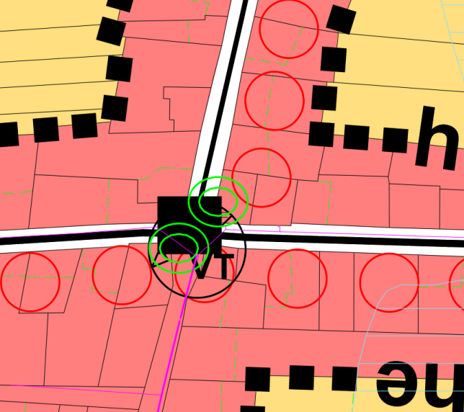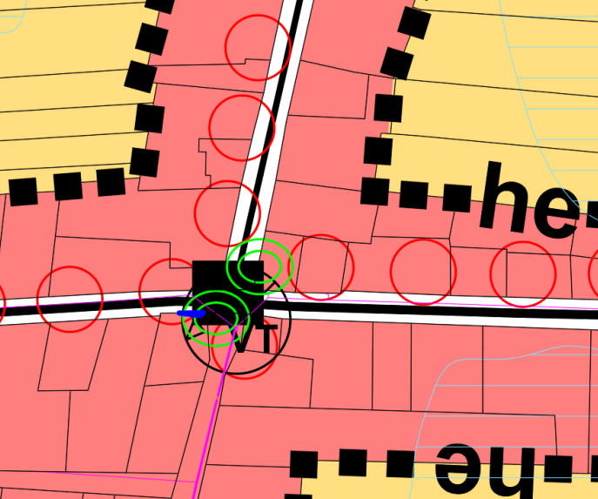
  - Arany János utcánál a 4519 jelű országos közút É-i oldalán vezetett gyalog- és kerékpárút elhelyezéséhez a közút területének kismértékű kiegészítésére van szükség.
Jelenleg hatályos szerkezeti terv Módosított szerkezeti terv
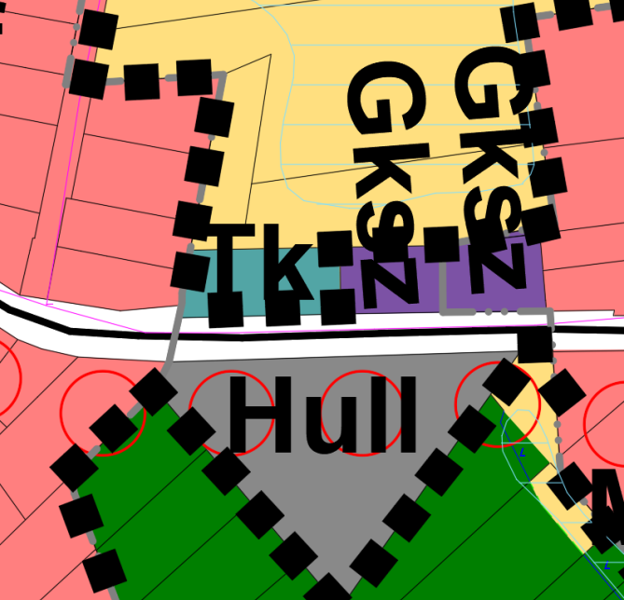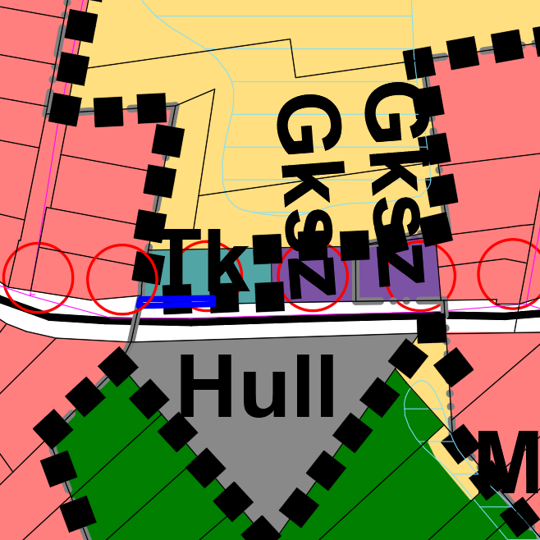
  - Damjanich utcánál: a 4519 jelű országos közút ÉNy-i oldalán vezetett gyalog- és kerékpárút elhelyezéséhez a közút területének kismértékű kiegészítésére van szükség.
Jelenleg hatályos szerkezeti terv Módosított szerkezeti terv
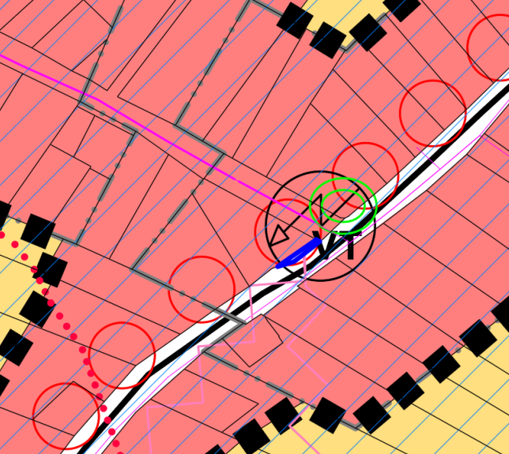
  - Szent István utcánál: a 4519 jelű országos közút ÉNy-i oldalán vezetett gyalog- és kerékpárút elhelyezéséhez a közút területének kismértékű kiegészítésére van szükség a Pusztaszeri utca 31-33 és 41 házszámú telkek előtt. A Pusztaszeri utca 45 házszámú telektől D-re a gyalog- és kerékpárút az utca DK-i oldalán halad tovább.
Jelenleg hatályos szerkezeti terv Módosított szerkezeti terv
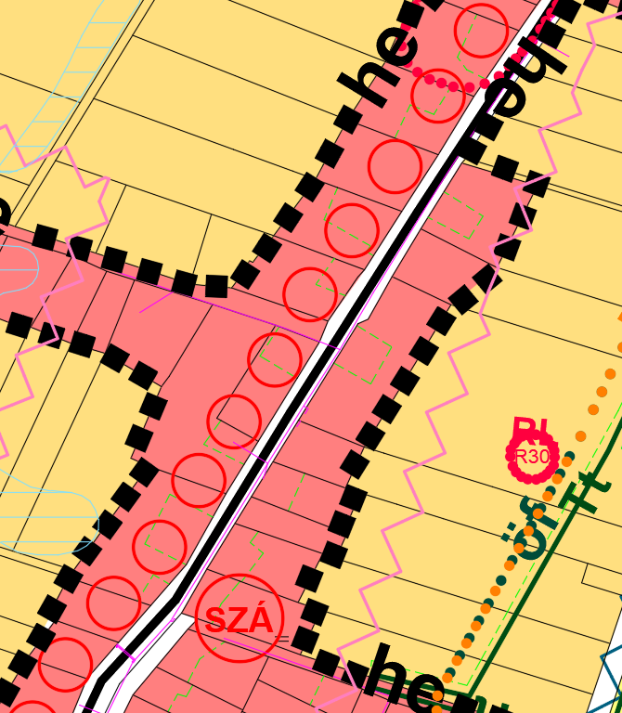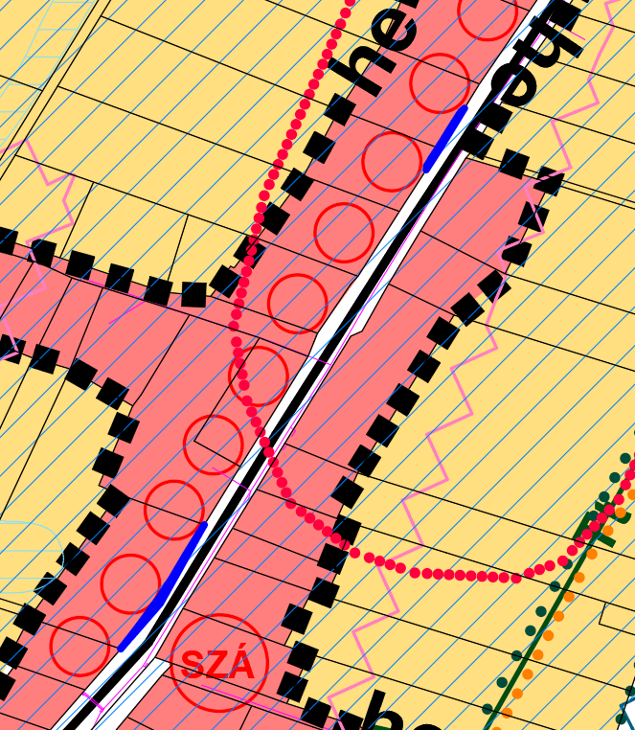
  - Pusztaszeri utca D-i végén: déli irányba kétirányú kerékpárút halad tovább a 4519 jelű országos út K-i oldalán. A közút telkének bővítése szükséges.
Jelenleg hatályos szerkezeti terv Módosított szerkezeti terv
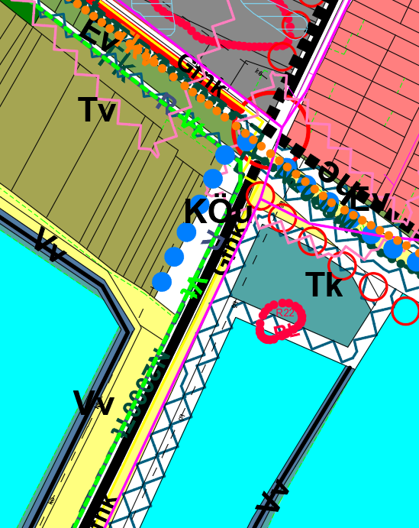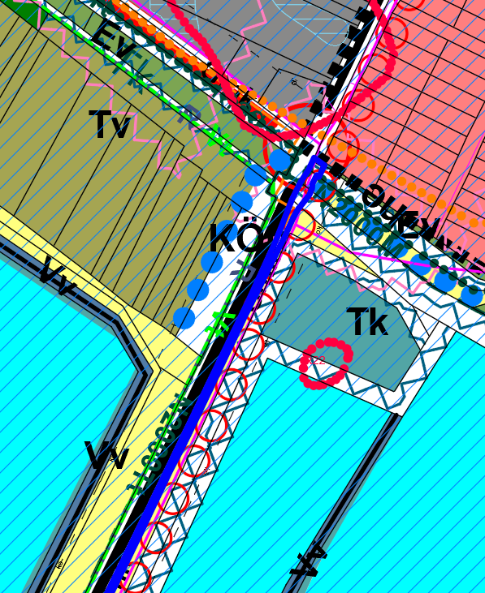

  - Tavaknál: a külterület D-i szakaszán a kétirányú kerékpárút letér a 4519 jelű útról és a 0260/23 helyrajzi számú önkormányzati közúton halad tovább, mint vegyesforgalmú útburkolat.
Jelenleg hatályos szerkezeti terv Módosított szerkezeti terv
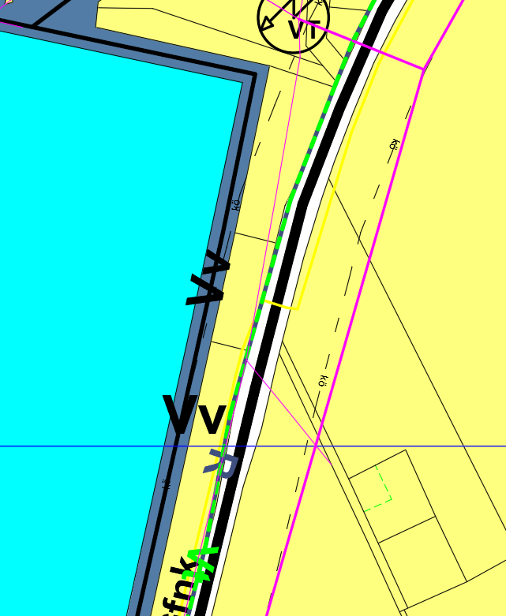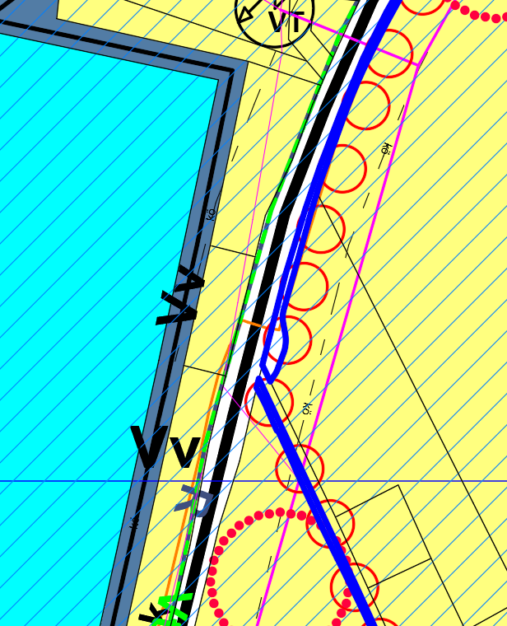
  - Dong-érnél: a Dong-érhez érve a két-irányú kerékpárút Baks közigazgatási területén, a csatorna É-i oldalán haladva ismét eléri a 4519 jelű utat, majd annak Dong-éri hídján vezet tovább Szeged felé.
Jelenleg hatályos szerkezeti terv Módosított szerkezeti terv
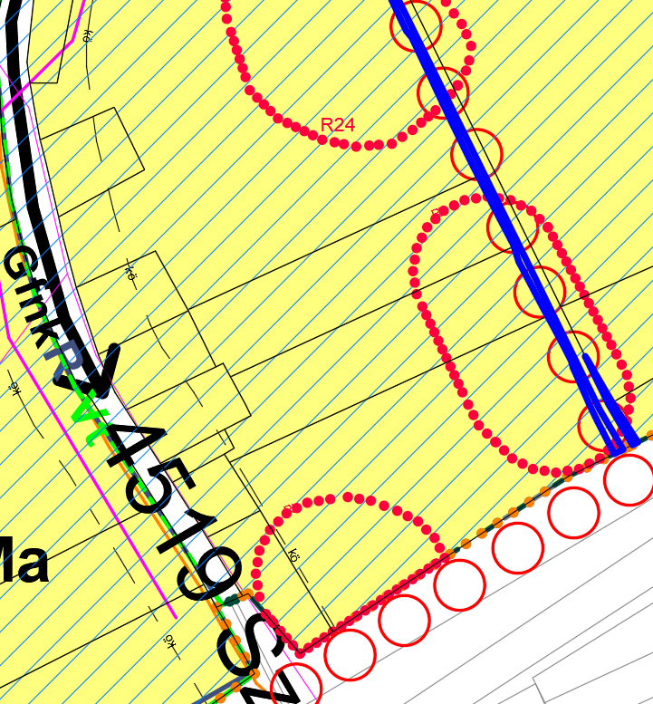
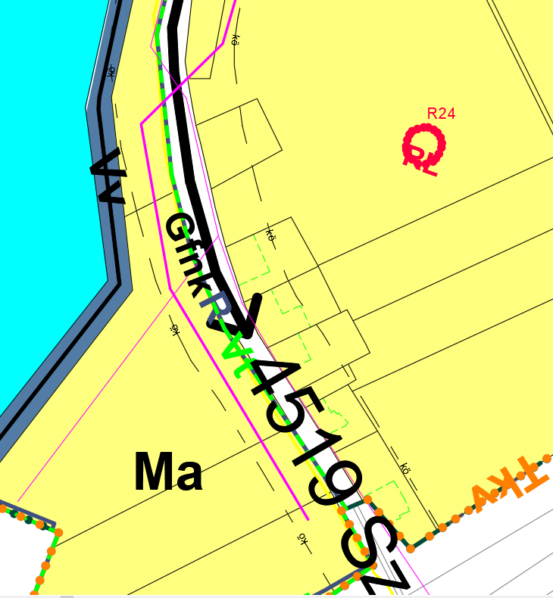 A

belvízjárta terület kiterjedése a 2025 évi E-TÉR-adatoknak megfelelően lesz jelölve.
Belvízjárta terület ábrázolása:
Jelenleg hatályos szerkezeti terv Módosított szerkezeti terv
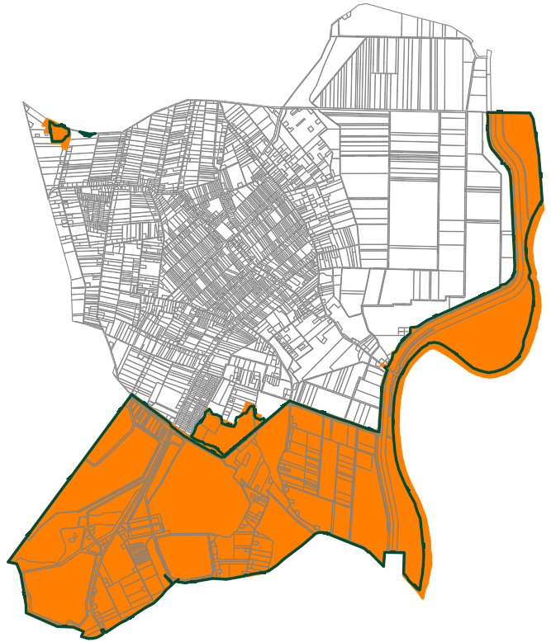
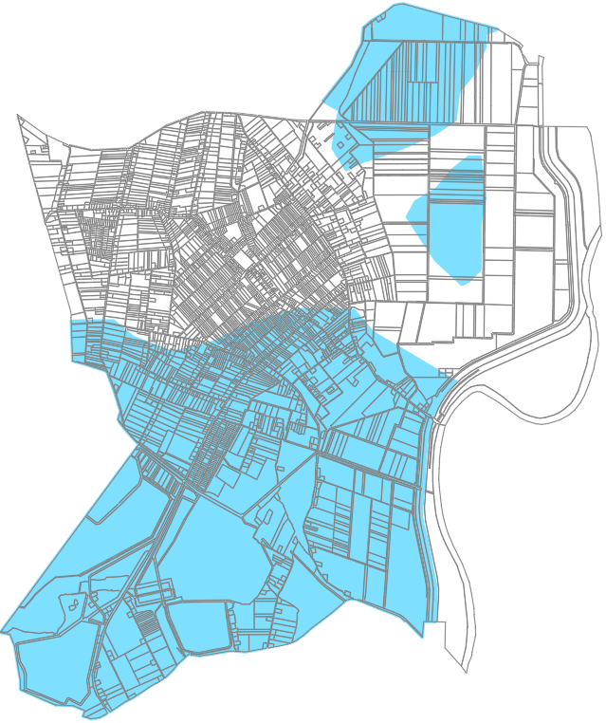

- Az országos ökológiai hálózat magterület kiterjedése a 2025 évi E-TÉR-adatoknak megfelelően lesz jelölve.

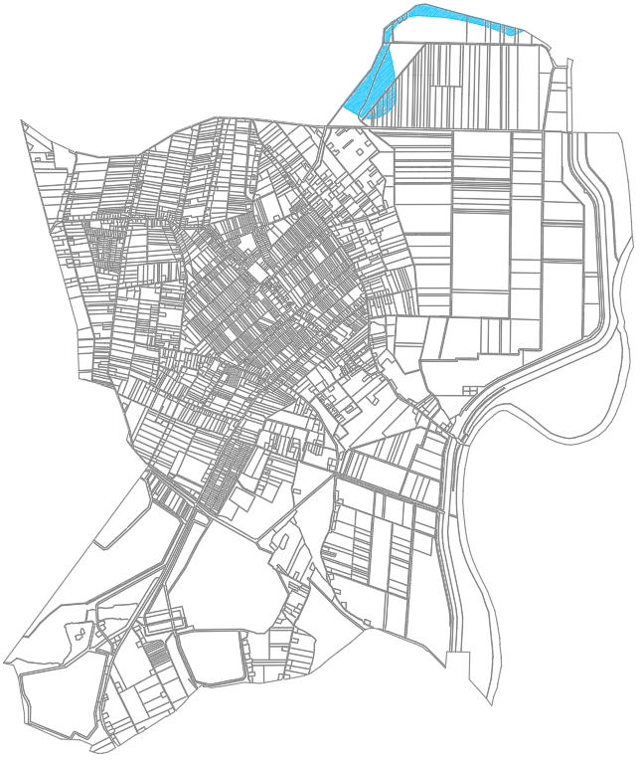

- Az országos ökológiai hálózat folyosó terület kiterjedése a 2025 évi E-TÉR-adatoknak megfelelően lesz jelölve. Ökológiai folyosó terület ábrázolása:
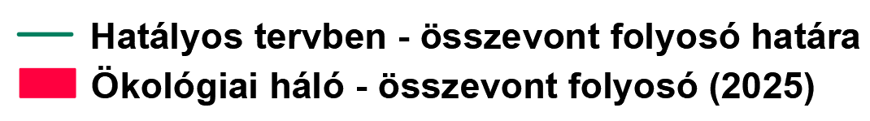
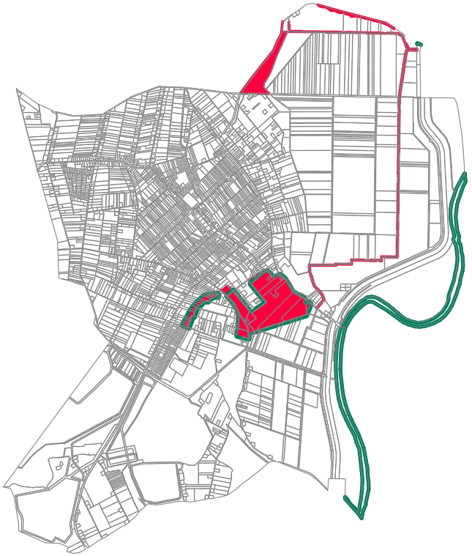
- A tájképvédelmi terület kiterjedése a 2025 évi E-TÉR-adatoknak megfelelően lesz jelölve. Tájképvédelmi terület ábrázolása:
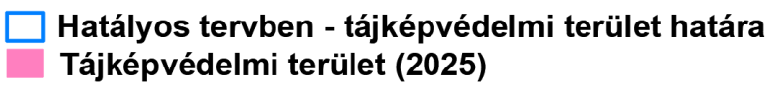
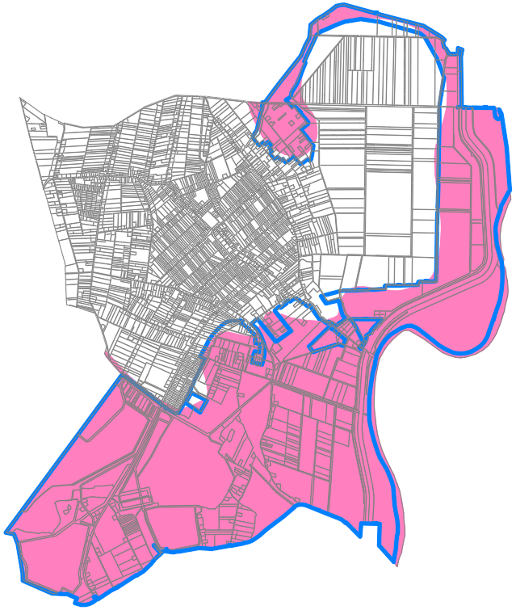

- A régészeti lelőhelyek határa a 2025 évi E-TÉR-adatoknak megfelelően lesz jelölve. Régészeti lelőhelyek ábrázolása:
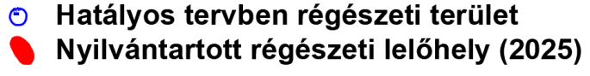
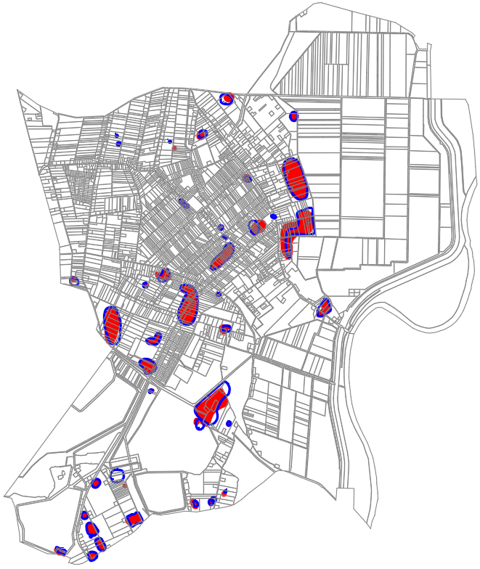
- A „Természeti terület határa” jelölés és jelkulcsi magyarázata megszűnik, mivel a 2025 évi E-TÉR-adatok nem tartalmaznak ilyen lehatárolást.

Határozatról értesítést kap:
- Erhard Gyula polgármester
- Kató Pálné jegyző, általa:
- Csanytelek Község Önkormányzata Képviselő-testülete Tagjai (Helyben)
- Bizottság Tagjai (Helyben)
- Irattár

3.) Napirendi pont

Tárgy: Előadó:
A Helyi Építési Szabályzatról szóló 6/2014. (VI. 27.) önkormányzati Erhard Gyula polgármester
rendelet módosításáról szóló önkormányzati rendelet-tervezet véleményezése Kató Pálné jegyző
Palásti Pál bizottság elnöke

(A tárgyi írásos előterjesztés és melléklete a bizottság ülésén készült jegyzőkönyvhöz csatolva.)

Palásti Pál bizottság elnöke az írásban kiadott előterjesztéshez szóbeli kiegészítést nem tett. Vitára bocsátotta a tárgyi előterjesztést, majd javasolta annak megvitatását, elfogadását és testület elé terjesztését.

Erhard Gyula polgármester: szóbeli kiegészítést nem tett.

Kató Pálné jegyző: szóbeli kiegészítésében elmondta, hogy a tárgyban kiadott előterjesztésben és ahhoz mellékletekben foglaltakat a mai ülésén tárgyalta, határozatába foglalva elfogadta és javaslatot tett a rendelet- tervezetben és annak mellékleteiben írtak tárgyalására és változtatás nélküli elfogadására. Javaslatot tett a tárgyi előterjesztés elfogadására, annak határozatba foglalására és Képviselő-testület elé terjesztésére.

K é r d é s, hozzászólás nem hangzott el.

Palásti Pál bizottság elnöke: összefoglalójában egyetértett az írásban benyújtott előterjesztésben és annak mellékleteiben foglaltakkal, ezért javaslatot tett annak bizottság általi elfogadására és Képviselő-testület elé terjesztésére. Indítványozta a bizottság tagjai részére tárgyi előterjesztés és mellékletei elfogadásának határozatban történő rögzítését. Indítványát szavazásra bocsátotta, melyből megállapította, hogy a bizottság kérdés, hozzászólás és módosító javaslat nélkül, egyhangú 5 igen szavazattal (ellenszavazat és tartózkodás nélkül) elfogadta azt és az alábbi határozatot hozta:

19/2026. (III. 23.) PEFTB határozat

Tárgy: A Helyi Építési Szabályzatról szóló 6/2014. (VI. 27.) önkormányzati rendelet módosításáról szóló önkormányzati rendelet-tervezet véleményezése

H a t á r o z a t

Csanytelek Község Önkormányzata Képviselő-testülete Pénzügyi Ellenőrző, Foglalkoztatáspolitikai és Településfejlesztési Bizottsága megtárgyalta fenti tárgyban kiadott előterjesztésben és ahhoz csatolt mellékletekben foglaltakat és az önkormányzat szervezeti és működési szabályzatáról szóló 14/2015. (XI. 27.) önkormányzati rendelet 24. § (2) bekezdés e) pontja szerinti feladatkörében eljárva
e l f o g a d t a azt,
és kezdeményezi annak Képviselő-testület általi jóváhagyását.

Erről értesítést kap:
- Kató Pálné jegyző és általa
- Csanytelek Község Önkormányzata Képviselő-testülete Tagjai (Helyben)
- Bizottság Elnöke és Tagjai
- Irattár

4.) Napirendi pont

Tárgy: Előadó:
A fogorvosi körzet fogászati alapellátására kötött feladatellátási Erhard Gyula polgármester
szerződés 7. módosítása véleményezése Kató Pálné jegyző
Palásti Pál bizottság elnöke

(A tárgyi írásos előterjesztés és melléklete a bizottság ülésén készült jegyzőkönyvhöz csatolva.)

Palásti Pál bizottság elnöke az írásban kiadott előterjesztéshez szóbeli kiegészítést nem tett. Vitára bocsátotta a tárgyi előterjesztést, majd javasolta annak megvitatását, elfogadását és testület elé terjesztését.

Erhard Gyula polgármester: szóbeli kiegészítésében azon véleményének adott hangot, hogy ez formális döntési folyamat, ezért kezdeményezte az előterjesztésben és ahhoz csatolt tervezetekben foglaltak elfogadását.

Kató Pálné jegyző: szóbeli kiegészítésében elmondta, hogy a Csanytelek I. sz. fogorvosi körzete feladatellátásával megbízott Dr. Makai Kis Szabina fogorvos 2026. március 17. napján benyújtotta kérelmét a fogászati alapellátásra kötött feladatellátási szerződése 2026. május 1. napjával történő módosítására, mert 2026. május 1. napjától 2026. augusztus 31. napjáig szülési szabadságát tölti. Távolléte idejére Dr. Udvardi Klaudia Hédi helyettesíti, rendelési idejét a feladatellátási szerződés 7. módosítása 1. pontja tartalmazza. Ezután javaslatot tett a tárgyi előterjesztés elfogadására, annak határozatba foglalását és testület elé terjesztésére, utalva a polgármester úr által az érintett szerződések aláírására vonatkozó felhatalmazására.

K é r d é s, hozzászólás nem hangzott el.

Palásti Pál bizottság elnöke: összefoglalójában egyetértett az írásban benyújtott előterjesztésben foglaltakkal és javaslatot tett annak bizottság általi elfogadására és Képviselő-testület elé terjesztésére. Indítványozta a bizottság tagjai részére tárgyi előterjesztés és ahhoz csatolt feladat-ellátási szerződés, annak módosítása elfogadásának határozatban történő rögzítését. Indítványát szavazásra bocsátotta, melyből megállapította, hogy a bizottság kérdés, hozzászólás és módosító javaslat nélkül, egyhangú 5 igen szavazattal (ellenszavazat és tartózkodás nélkül) elfogadta azt és az alábbi határozatot hozta:

20/2026. (III. 23.) PEFTB határozat

Tárgy: a fogorvosi körzet alapellátására kötött feladatellátási szerződés 7. módosítása véleményezése

H a t á r o z a t

Csanytelek Község Önkormányzata Képviselő-.testülete Pénzügyi Ellenőrző, Foglalkoztatáspolitikai és Településfejlesztési Bizottsága megtárgyalta a tárgyi előterjesztésben és ahhoz mellékletként csatolt módosító és egységes szerkezetben kiadott feladatellátási szerződésében foglaltakat, mellyel egyetért és az önkormányzat szervezeti és működési szabályzatáról szóló 14/2015. (XI. 17.) önkormányzati rendelet 24. § (1) bekezdés e) pontja, es) alpontja szerinti jogkörében eljárva támogató javaslattal terjeszti azt jóváhagyása a Képviselő-testület soros ülése napirendjeként.

Határozatról értesítést kap:
- Csanytelek Község Önkormányzata Jegyzője és általa
- Csanytelek Község Önkormányzata Képviselő-testülete Tagjai (Helyben)
- Pénzügyi Ellenőrző, Foglalkoztatáspolitikai és Településfejlesztési Bizottság Tagjai (Helyben)
- Irattár

5.) Napirendi pont

Tárgy: Előadó:
A Szentesi Katasztrófavédelmi Kirendeltség Csongrádi Hivatásos Erhard Gyula polgármester Tűzoltó-parancsnokság 2025. évi tevékenységéről szóló beszámoló Kató Pálné jegyző
véleményezése Palásti Pál bizottság elnöke

(A tárgyi írásos előterjesztés és melléklete a bizottság ülésén készült jegyzőkönyvhöz csatolva.)

Palásti Pál bizottság elnöke az írásban kiadott előterjesztéshez szóbeli kiegészítést nem tett. Vitára bocsátotta a tárgyi előterjesztést, majd javasolta annak megvitatását, elfogadását és testület elé terjesztését.

Erhard Gyula polgármester: szóbeli kiegészítésében köszönetet mondott a jó munkakapcsolat során végrehajtott sikeres feladatok jövőre mutató együttműködés lehetőségeiért és a helyi civil szervezetként működő Csanytelek Polgárőr és Önkéntes Tűzoltó Egyesület számára pályázatban való eredményes részvétében való közreműködéséért.

Kató Pálné jegyző: tájékoztatta a Bizottság ülésen lévő tagjait arról, hogy a tavalyi évben ugyanezen témakörben folyt beszámolási időszaka alatt hozzá nem érkezett a szervezet által végzett tevékenységre vonatkozóan bejelentés, panasz. Megemlítette, hogy a Csanytelek Polgárőr és Önkéntes Tűzoltó Egyesület a Csongrádi Kirendeltség munkatársaival folyamatos együttműködésben végzi napi feladatait, ami a településen nagy jelentőséggel bír. Javasolta a tárgyi előterjesztés és mellékletében foglaltak elfogadását, annak határozatba való rögzítését és Képviselő-testület elé terjesztését.

K é r d é s, hozzászólás nem hangzott el.

Palásti Pál bizottság elnöke: összefoglalójában egyetértett az írásban benyújtott előterjesztésben foglaltakkal és javaslatot tett annak bizottság általi elfogadására és Képviselő-testület elé terjesztésére. Indítványozta a bizottság tagjai részére tárgyi előterjesztés elfogadásának határozatban történő rögzítését. Indítványát szavazásra bocsátotta, melyből megállapította, hogy a bizottság kérdés, hozzászólás és módosító javaslat nélkül, egyhangú 5 igen szavazattal (ellenszavazat és tartózkodás nélkül) elfogadta azt és az alábbi határozatot hozta:

21/2026. (III. 23.) PEFTB határozat

Tárgy: A Szentesi Katasztrófavédelmi Kirendeltség Csongrádi Hivatásos Tűzoltó-parancsnokság 2025. évi tevékenységéről szóló beszámoló véleményezése

H a t á r o z a t

Csanytelek Község Önkormányzata Képviselő-testülete Pénzügyi Ellenőrző, Foglalkoztatáspolitikai és Településfejlesztési Bizottsága napirendje keretében megtárgyalta és elfogadta a Szentesi Katasztrófavédelmi Kirendeltség Csongrádi Hivatásos Tűzoltóparancsnokság parancsnoka által a tűz elleni védekezésről, a műszaki mentésről és a tűzoltóságról szóló 1996. évi XXXI. törvény V. fejezet 30. § (5) bekezdése értelmében beterjesztett, a Szentesi Katasztrófavédelmi Kirendeltség Csongrádi Hivatásos Tűzoltóparancsnokság illetékességi területén, a tűzvédelem érdekében tett intézkedésekről és az azzal kapcsolatos 2025. évben végrehajtott feladatokról szóló beszámolóját. A Bizottság az önkormányzat szervezeti és működési szabályzatáról szóló 14/2015. (XI. 27.) önkormányzati rendelet 24. § (1) bekezdés et) alpontja szerinti feladatkörében eljárva terjeszti a tárgyi beszámolót testület elé jóváhagyásra.

Határozatról értesítést kap:
- Csanytelek Község Önkormányzata Képviselő-testülete Tagjai (Helyben)
- Bizottság Tagjai (Helyben)
- Kató Pálné jegyző és általa
- Irattár

6.) Napirendi pont

Tárgy: Előadó:
A Csanyteleki közösségi színtér 2026. évi kulturális szolgáltatási Erhard Gyula polgármester
terve véleményezése Kató Pálné jegyző
Palásti Pál bizottság elnöke

(A tárgyi írásos előterjesztés és melléklete a bizottság ülésén készült jegyzőkönyvhöz csatolva.)

Palásti Pál bizottság elnöke az írásban kiadott előterjesztéshez szóbeli kiegészítést nem tett. Vitára bocsátotta a tárgyi előterjesztést, majd javasolta annak megvitatását, elfogadását és testület elé terjesztését.

Erhard Gyula polgármester: szóbeli kiegészítést nem tett.

Kató Pálné jegyző: szóbeli kiegészítésében elmondta, hogy a kulturális feladatok ellátására a központi költségvetésből feladat-finanszírozás keretében kap állami támogatást az önkormányzat, mely összeg benne szerepel a testület által jóváhagyott 2026. évi költségvetésében. Ez az összeg viszont nem csak a Faluházban működtetett közösségi színtér feladatellátását, hanem a településen működő nyilvános könyvtár göngyölített bevételi és kiadási tételeit egyösszegben tartalmazza, melyről szétbontva csak a végrehajtott feladatokra lekönyvelt tételei alapján lehet számot adni. Az már évek óta bevett gyakorlat, hogy az erre a kötelező két feladatra adott támogatás éves szinten nem fedezi a központi költségvetésből a feladatellátás költségeit, hiszen a két alkalmazott illetménye éves összegét sem futja ki az állami normatíva összege, ezért évről- évre a helyi önkormányzat saját költségvetéséből, saját bevétele terhére vállalja át a két szakfeladat hivatali költségvetésének pénzeszközként való véglegesen átadott támogatását. Ez a terv szorosan egybefügg az előző évi tervben foglaltakkal, melynek végrehajtása zökkenőmentesen ment végbe, így jó eséllyel az idei évben is hasonló jó eredménnyel kecsegtet. Kezdeményezte az előterjesztésbe, az ahhoz csatolt tervben foglaltak megvitatása utáni elfogadását, annak határozatba foglalását és támogató javaslattal Képviselő-testület elé terjesztését.

K é r d é s, hozzászólás nem hangzott el.

Palásti Pál bizottság elnöke: összefoglalójában egyetértett az írásban benyújtott előterjesztésben és ahhoz csatolt tervben foglaltakkal és javaslatot tett annak bizottság általi elfogadására és Képviselő-testület elé terjesztésére. Indítványozta a bizottság tagjai részére tárgyi előterjesztés elfogadásának határozatban történő rögzítését. Indítványát szavazásra bocsátotta, melyből megállapította, hogy a bizottság kérdés, hozzászólás és módosító javaslat nélkül, egyhangú 5 igen szavazattal (ellenszavazat és tartózkodás nélkül) elfogadta azt és az alábbi határozatot hozta:

22/2026. (III. 23.) PEFTB határozat

Tárgy: : a Csanyteleki közösségi színtér 2026. évi kulturális szolgáltatási terve véleményezése

H a t á r o z a t

Csanytelek Község Önkormányzata Képviselő-testülete Pénzügyi Ellenőrző, Foglalkoztatáspolitikai és Településfejlesztési Bizottsága megtárgyalta a tárgyi előterjesztésben és ahhoz csatolt mellékletében foglaltakat az önkormányzat szervezeti és működési szabályzatáról szóló 14/2014. (XI. 27.) önkormányzati rendelet 24. § (1) bekezdés b) pontja, bi) alpontja szerinti feladatkörében eljárva elfogadta azt és javaslatot tesz a tárgyi előterjesztés és ahhoz 1. mellékletként csatolt 2026. évi kulturális szolgáltatási terv változtatás nélküli jóváhagyására.

Határozatról értesítést kap:
- Kató Pálné jegyző és általa
- Csanytelek Község Önkormányzata Képviselő-testülete Tagjai (Helyben)
- Pénzügyi Ellenőrző, Foglalkoztatáspolitikai és Településfejlesztési Bizottság Tagjai (Helyben)
- Szabóné Kovács Nikolett művelődés-szervező (Helyben)
- Irattár

7.) Napirendi pont

Egyebek

Kató Pálné jegyző: tájékoztatta az előző bizottsági ülés óta eltelt időszak alatt megjelent központi jogszabályokban bekövetkezett módosításokról, új központi jogszabályokban foglaltakról, megemlítve annak önkormányzatokra való kihatásait. Elmondta, hogy felülvizsgálta korábban általa hozott azon intézkedését, miszerint mindaddig nem ad engedélyt a központi költségvetésből téves az önkormányzat számlájára utalt 8,5 millió Ft Csongrád Városi Önkormányzat számlájára való átutalására, amig a helyi önkormányzat nyilvántartáságban január hónapra 0 Ft finanszírozás helyén meg nem jelentik az elvont 27 millió Ft. Azért döntött úgy, hogy feloldja ezen tilalmat, mert ez az összeg nem illeti meg a helyi önkormányzatot, mert nincs köznevelési feladatellátása, melyre ezen a jogcímen a MÁK kiutalt összegre nem jogosult, akárcsak az illetmények után felszámolt tb és cst támogatásra, továbbá a szociális ágazati pótlék összegére sem, melyek az Alsó- Tisza-menti Önkormányzati Társulást illetik, melynek székhelye Csongrád Városi Önkormányzat, ezért mint illetékes szervezetként minden felsorolt forrás felhasználására jogosult. Ebben az ügyben további jogi és pénzügyi eljárásokkal kell szembenézni, akár bírásági eljárásban való érdekérvényesítés érdekében.

Palásti Pál bizottság elnöke: megállapította, hogy az ülésen egyebek napirend keretében további bejelentés nem hangzott el, ezért megköszönte az ülésen megjelentek részvételét és az ülést befejezettnek nyilvánította.

K.m.f.

……………………………………… …………………………………………
Bartus László Palásti Pál
Bizottság elnök-helyettese Bizottság Elnöke

